C-07 — Table de nuit configurable
Fiche d'exercice Magpie · Lot A — Découverte des composants natifs
Thématique | C2 · Design de mobilier
Référence au référentiel | REF-070, REF-072, REF-082, REF-106
Compétence visée | Établir un prix par composition, en appliquant chaque coefficient sur son assiette.
Case Bloom (révisée) | Appliquer × procédurale
Niveau | Expérimenté
Durée cible | 80 minutes
Prérequis | B-06, B-07
Mode de validation | NumericTolerance — tolérance 0.01
Solution de référence | 48 composants
Version | v0.4-260901 — Ind. C — 01/09/2026
Conception | magpie-conception-exercices v2.3

SUJET
Compétence visée
Produire un configurateur complet, avec variantes discrètes et contrôle de cohérence.
Contexte
Le configurateur affiche un prix à chaque changement. Un coefficient mal appliqué se voit sur des milliers de configurations, jamais sur celle qu'on a testée.
Énoncé
Réalise un configurateur de table de nuit : 4 types de pieds au choix, de 1 à 3 tiroirs, deux matériaux avec des épaisseurs différentes. Le modèle doit rester valide dans toutes les combinaisons et produire son prix estimatif.

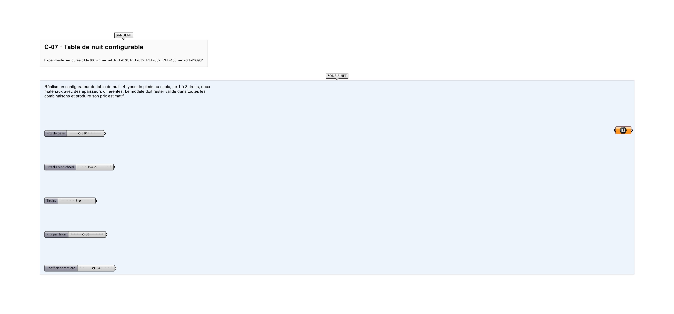
Le canvas à l'ouverture de C-07_sujet.gh : les données fournies et le paramètre REPONSE.
Ce qui vous est fourni
Une Value List de types de pied, un slider de nombre de tiroirs, une Value List de matériau.
Ce qui est attendu
1 033,76 € pour la combinaison compas, trois tiroirs, noyer.
Branchez votre résultat sur le paramètre REPONSE. La correction compare cette sortie en mode NumericTolerance, avec une tolérance de 0.01.
La consigne ne nomme aucun composant, et c'est délibéré : nommer l'outil reviendrait à donner la réponse. Ce lot n'autorise que des composants natifs de Grasshopper pour Rhino 8 — aucun plugin tiers n'est nécessaire.
Barème
4 points configurateur, 3 points robustesse, 3 points chiffrage.

CORRIGÉ
À ne consulter qu'après avoir cherché. Dans le fichier C-07_complet.gh, le corrigé occupe la zone basse du canvas. Il ne produit rien tant que l'interrupteur AFFICHER LE CORRIGÉ n'est pas basculé sur vrai : positionnez-le sur faux pour faire disparaître le résultat.

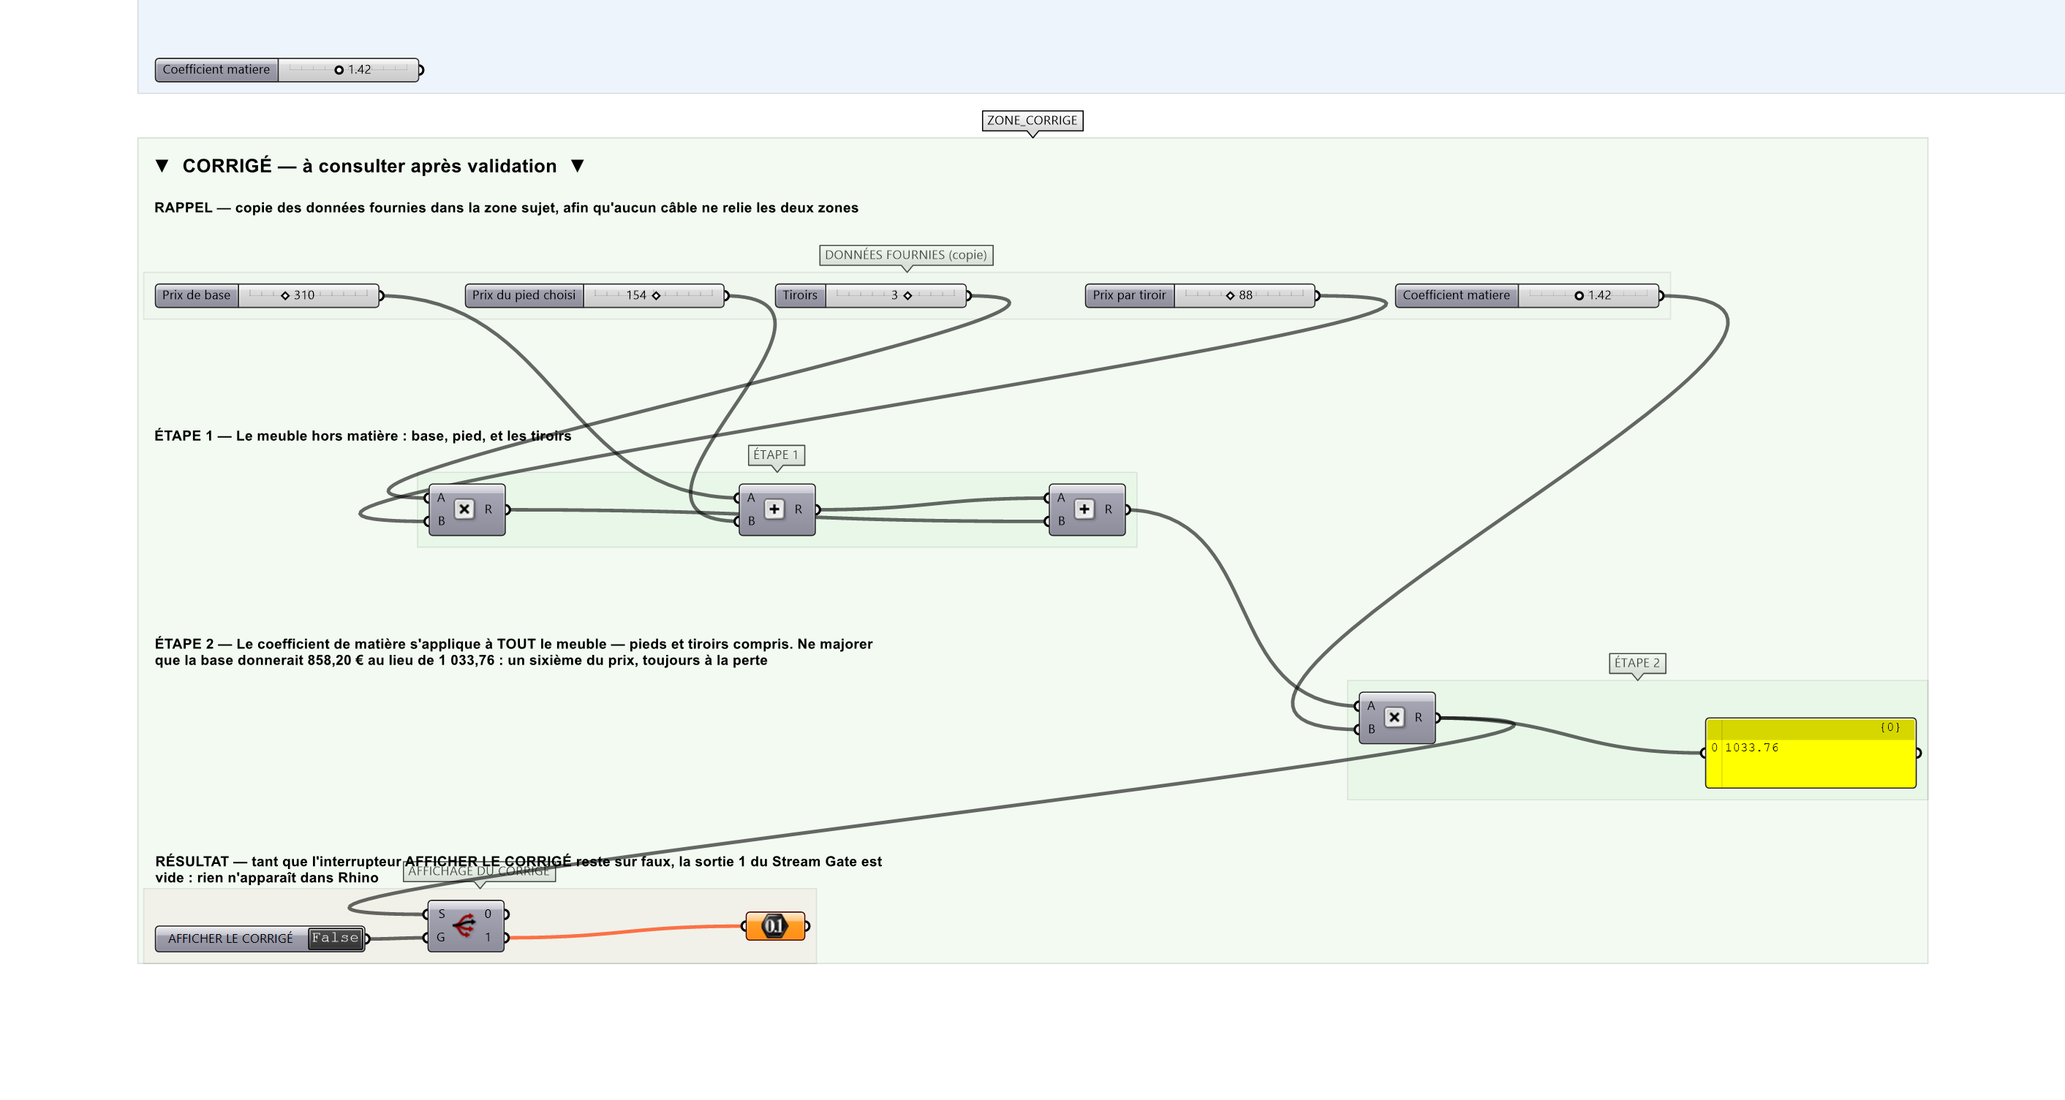
La zone corrigé. Elle est autonome : les données fournies y sont recopiées, aucun câble ne la relie à la zone sujet.
Marche à suivre
Étape 1. Modéliser les quatre familles de pieds dans des groupes distincts.
Étape 2. Sélectionner la famille active avec Stream Filter piloté par la Value List.
Étape 3. Déduire l'épaisseur de panneau du matériau choisi via Member Index dans une table.
Étape 4. Répartir automatiquement les tiroirs sur la hauteur disponible selon leur nombre.
Étape 5. Appliquer les jeux fonctionnels et vérifier l'absence de collision dans chaque configuration.
Étape 6. Mesurer les volumes par matériau et appliquer les prix unitaires.
Étape 7. Composer le libellé de configuration et le prix dans un Panel.
Étape 8. Balayer systématiquement les 24 combinaisons pour vérifier qu'aucune ne produit d'erreur.
L'erreur attendue
C'est l'erreur qu'il faut guetter, parce qu'elle est diagnostique : elle dit ce que l'apprenant a mal compris, là où un simple « faux » ne dirait rien.
N'appliquer la majoration de matière qu'au prix de base : 858,20 €. Le noyer coûte plus cher pour TOUT le meuble — pieds et tiroirs compris. L'écart de 175 € est un sixième du prix, et il est toujours dans le même sens : à la perte.

Pièges fréquents
• Une seule combinaison testée : les cas limites (3 tiroirs, panneau épais) échouent.
• Stream Filter alimenté par une Value List dont les valeurs ne sont pas des entiers consécutifs.
• Hauteur de tiroir négative quand la hauteur disponible est insuffisante.
Composants de la solution de référence
Stream Filter, Box, Solid Difference, Collision Many|Many, Value List, Volume, Concatenate
Cette liste figure sur la fiche formateur uniquement : elle ne doit pas être remise à l'apprenant avant qu'il ait cherché.
Pourquoi ce jeu de données
Quatre types de pieds, un à trois tiroirs, deux matières : vingt-quatre combinaisons. Celle qui est demandée cumule le pied le plus cher, le maximum de tiroirs et la matière majorée — c'est là que l'erreur de coefficient coûte le plus, donc là qu'il faut la chercher.
Limite de la correction automatique
Le barème est linéaire. Un vrai configurateur applique des remises par quantité et des suppléments non linéaires, mais la question de l'assiette du coefficient reste la même.

Pour aller plus loin
• Ajouter une poignée au choix.
• Publier le configurateur sur le web avec ShapeDiver.
• Générer la fiche produit PDF.
Fichiers de cet exercice
• C-07_sujet.gh — énoncé et données de départ, sans le corrigé
• C-07_complet.gh — énoncé et corrigé, ce dernier commandé par l'interrupteur
• C-07.json — descripteur pour le plugin Magpie
• C-07_fiche.docx — la présente fiche
• C-07_fiche_sujet.docx — la fiche sans le corrigé, pour l'apprenant

